管理体系审核记录表
过程与活动、  抽样计划 | 涉及条款 | 受审核部门：生产部 主管领导：赵向利 陪同人员：林媛 | 判定
 |  | 审核员：李俐 审核时间：2019.12.20
 |  | 审核条款：5.3组织的岗位、职责和权限、6.2环境目标、6.1.2环境因素、8.1运行策划和控制、8.2应急准备和响应，
组织的岗位、职责和权限 | E： 5.3 | 生产部主要作用、职责和权限包括:负责基础设施管理控制，负责生产和服务提供的控制，包括制定生产计划，科学合理调度，确保生产计划及时按期完成，负责产品标识，并确保在必要时实现可追溯性，负责部门环境因素、危险源辨识和控制，负责生产过程运行的环境和安全控制，负责生产进度、现场工作环境和安全生产管理。  生产部上述作用和职责、权限基本得到有效沟通和实施。
目标 | E:6.2 | 部门目标：  部门 目标 考核方式 考核结果 完成情况  生产部 万元产值降低电耗1% 月度考核 1.15% 已经完成  危险废物100%交有资质的单位最终处置 月度考核 100% 已经完成  噪声达标排放 月度考核 达标排放 已经完成  火灾事故为0 月度考核 0 已经完成  考核情况：2019.8、2019.9、2019.10、2019.11月考核已完成。
环境因素 | E：6.1.2 | 提供了环境因素识别评价与控制程序（QP-05），对环境因素的识别、评价结果、控制手段等做出了规定。  部门负责人介绍了对环境因素进行了辨识，考虑了三种时态，过去、现在和将来，三种状态，正常、异常和紧急。  现场提供了“环境因素登记及评价表”，识别了办公过程的废纸排放、生活垃圾排放、生产过程中噪音排放、废气排放、固废排放、火灾、能源和资源的消耗等，识别基本齐全。  评价出生产部的重要环境因素为：噪音排放、能源和资源的消耗、固废排放、火灾发生。  通过运行控制、除尘设施、管理方案、培训教育、应急预案等对重大环境因素实施控制，基本适宜，具体见E8.1条款。
运行控制 | E：8.1 | 编制与环境体系运行控制有关的文件有运行控制程序、废弃物控制程序、噪声控制程序、消防控制程序、劳动防护用品控制程序、资源能源控制程序、应急准备和响应控制程序、生产车间噪声控制作业指导书、生产生活固废垃圾处理/利用作业指导书、应急预案等。  1、废水管控：  强化水污染防治措施，按照“清污分流，雨污分流”的原则，合理建设厂区排水管网。项目运行期间产生的生活、生产污废水经由厂内一体化污水处理设施处理后，出水水质必须达到《黄河流域（陕西段）污水综合排放标准》（DB61/224-2011）中一级标准。  - 废气管控：  废气主要来自车间粉尘，安装除烟除尘器进行有效控制；餐厅安装静电式油烟净化装置，确保经处理后的油烟满足《饮食业油烟排放标准》（GB18483-2001）要求。  3、噪声管控：  噪音主要来自各种生产机械设备运行时所产生的噪声，选用相对低耗能、低噪音的优质设备，生产车间的门窗均采用隔音效果好的门窗，各设备安装时对设备基座加装防震垫圈。  - 产生的各类废弃物实行分类处理。下角料等生产性固体废物经收集后综合利用或出售；废乳化液、废机油、废棉纱等危险固体废物委托有资质的单位处置；生活垃圾及时交由环卫部门集中运送填埋处理。  - 监测报告提供情况：  提供2019年12月9日陕晟综合水监字（2019）第280号监测报告，提供2019年12月9日陕晟综合气监字（2019）第280号监测报告，结果符合要求。  提供废弃物登记和处理记录表：见综合管理部审核记录。  - 能源资源管控：  生产过程注意节水、节电、节约塑料材料，人走关闭设备和照明开关，现场未发现有漏水和浪费电能的现象。  6、产品生命周期的环境管控：  公司从工艺设计和采购产品时已考虑了产品的环保性，生产过程中，严格按照环保等管理制度实施，控制好辅助材料的用量，避免浪费，生命周期终了时塑料还可以回收再利用。  7、潜在火灾管控：  公司生产车间和办公区域配备了灭火器、消防栓。  8、安全防护：  公司给员工发放手套、口罩、耳塞、工作服等劳保用品。  9、为环境管理体系运行提供了财务支持，见财务部审核记录。  10、员工饮用水为纯净水通过饮水机饮用。  11、现场运行控制：  现场巡视办公及生产区域配备有灭火器和消防栓多个，各车间均配有灭火器，符合要求  现场查看各工序设备运转正常，除尘设备与机器设备联动，人员操作方法合理，并佩带相应的防护措施，如耳塞、口罩、手套等。操作人员穿戴有工作衣、工作鞋等安全防护用品。  各车间安全设施设有提示说明，方便取用，未发现遮挡消防设施和挤占消防通道的情况。  车库、钻孔、切割裁断工序过程有短暂噪声排放，声音不大，操作工按操作规程作业，产生少量废边角余料已集中收集。  各工序均有不同分贝的噪声产生，主要防治措施如下：  - 选择技术先进，噪音较小的低噪音设备，从源头降低噪声值；  - 机械设备主体件安装时加装基座减震；  - 主体设备增设隔声罩等措施；  - 企业对设备进行定期维护，使设备处于良好运转状态；  噪声能达标排放。提供行车、叉车检验证书，见相关证据。  车间设置了危废仓库，提供2019年度危险废物产生环节台账，对废乳化液、油棉纱、油手套含油铁屑、油纸板、在入库、数量、存放位置、经办人、出库、接收单位经办人有明确记录，符合要求。  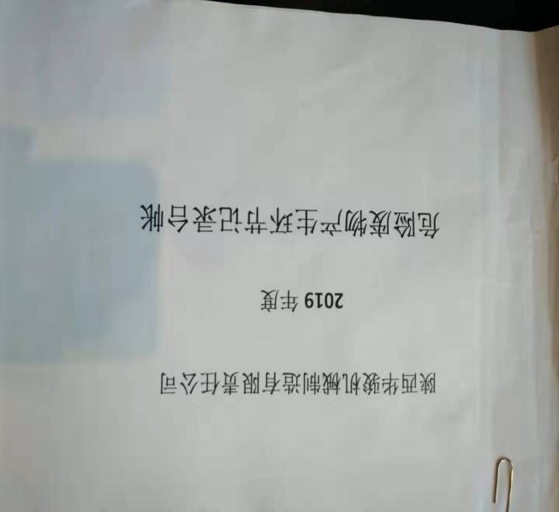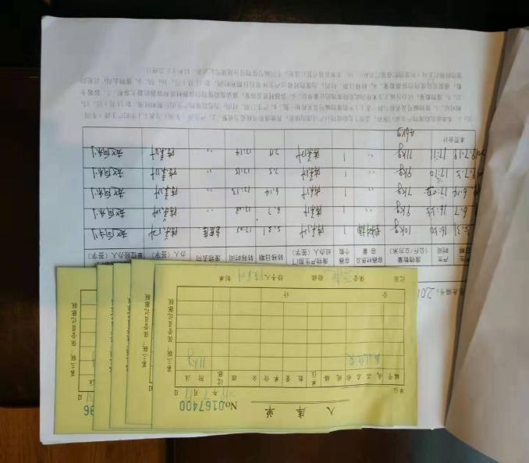  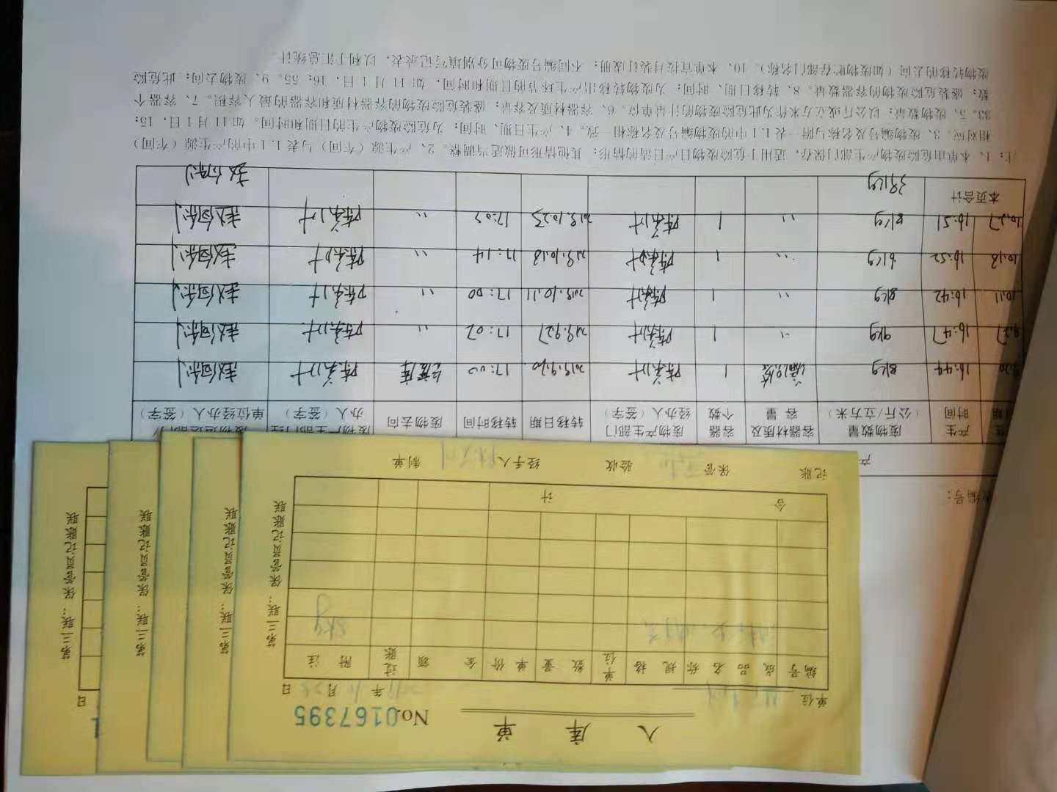  车间现场在环保方面的控制管理基本有效。  提供危废处置有效合同（见相关证据）  提供主要环保设备（除烟除尘器）运行记录  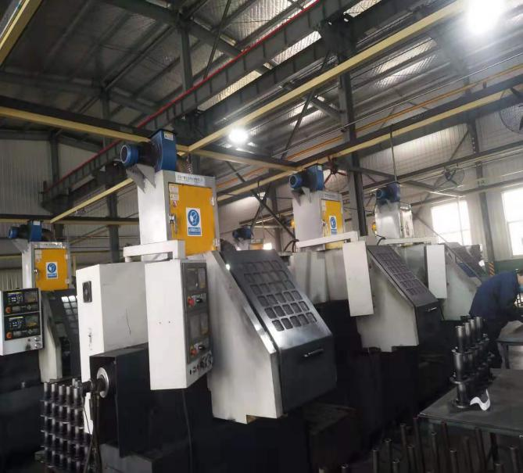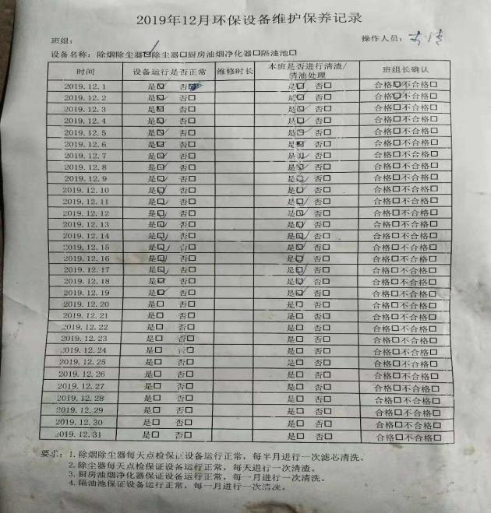 | N
应急准备和相应 | E：8.2 | 编制了《应急准备和响应控制程序》，确定的紧急情况有：火灾、机械伤害等。提供了火灾应急专项预案，其中包括目的、适用范围、职责、应急处理细则、演习、必备资料等，相关内容基本充分。  应急设施配置：在院内、办公场所内、车间内、仓库内均配备了灭火器、消防栓等消防设施，均在有效期内，状态良好。  查2019.9.16日的《火灾事故应急救援预案演练记录》，参加人员各岗位人员；记录演练过程、急救措施等内容。  评价：组织指挥有序，项目岗位配合较好，达到了预定目标，演练的效果较好。人员的速度较快，及时按照预定方案对事故处理人员进行保护。  现场巡视办公区有灭火器，均有效；车间配有多个灭火器和消防栓，均有效，环保设施运行正常。  生产车间内配有消防栓、水龙带、有干粉灭火器等消防设施。  自体系运行以来尚未发生紧急情况。现场巡视办公区和车间配有多个灭火器和消防栓，均有效。  查到“灭火器点检表”，抽查2019.1-12月份检查结果均正常。  自体系运行以来尚未发生紧急情况。

说明：不符合标注N

